TRƯỜNG ĐẠI HỌC GIA ĐỊNH

KHOA CÔNG NGHỆ THÔNG TIN

*****



**TIỂU LUẬN MÔN HỌC**

**CẤU TRÚC DỮ LIỆU VÀ GIẢI THUẬT**

**QUẢN LÝ HÀNG HÓA**

**Sinh viên thực hiện : Nguyễn Văn Hoàng**

**MSSV: 2010110039**

**Lớp: K14K1PM01**

**Giảng viên: Lê Huỳnh Phước**

MỤC LỤC

1. Hiện trạng và Yêu cầu 3

1.1 Hiện trạng: 3

1.2 Yêu cầu: 3

2 Phân tích 3

2.1 Các cấu trúc dữ liệu của chương trình 3

2.2 Các giải thuật của chương trình 3

3 Thiết kế 4

3.1 Kiến trúc của chương trình 4

3.2 Menu 5

3.3 Thiết kế màn hình 5

Chương trình có các chức năng chính : thêm, xóa, sửa bằng mã hàng hóa, tìm kiếm hàng hóa theo thuộc tính, sắp xếp tăng dần/giảm dần,thống kê từng loại hàng. 6

4 Cài đặt thử nghiệm 6

4.1 Thêm hàng hóa 6

4.2 Sửa hàng hóa 7

4.3 Xóa hàng hóa 7

4.4 Tìm kiếm hàng hóa 8

4.5 thống kê hàng hóa 8

4.5.1 tổng số lượng hàng hóa 8

5 Tổng kết 9

5.1 Kết quả đạt được 9

5.2 Đánh giá ưu, khuyết điểm 9

5.2.1 Ưu điểm: 9

5.2.2 Khuyết điểm 9

5.3 Hướng phát triển tương lai 9

# Hiện trạng và Yêu cầu

## Hiện trạng:

Siêu thị ABC có một kho trữ hàng hóa với ba loại hàng chính : Hàng thực phẩm, hàng sành sứ, hàng điện máy. Mỗi loại hàng có một mã hàng hóa riêng (mã hàng không được trùng, không được rỗng và không được sửa), tên hàng hóa (không được rỗng , số lượng tồn >=0, đơn giá >= 0).

Hàng thực phẩm cần quan tâm đến ngày nhập kho và ngày hết hạn ( ngày hết hạn phải sau ngày nhập kho).

Hàng sành sứ cần quan tâm đến ngày nhập kho và xuất xứ.

Hàng điện máy cần quan tâm đến công suất(>=0) và ngày nhập kho.

## Yêu cầu:

* Sinh viên viết chương trình quản lí kho của một siêu thị.
* Chương trình gồm các loại hàng : hàng thực phẩm, hàng điện máy, hàng sành sứ.
* Chương trình có các chức năng : thêm, sửa, xóa hàng hóa bằng mã hàng hóa, sắp xếp hàng hóa tăng dần/giảm dần theo ngày nhập, giá nhập, loại và ngày nhập, loại và giá nhập, tìm kiếm theo khoảng giá/khoảng ngày, tìm kiếm theo loại, tìm kiếm sản phẩm có giá cao nhất/thấp nhất, thống kê toàn kho.....
* Chương trình được tạo với menu và dùng các phím số 1,2,3... để điều khiển.

# Phân tích

## Các cấu trúc dữ liệu của chương trình

Chương trình được xây dựng với cấu trúc class với class abtract testDive là class cha và hang hoa là class con kế thừa và class chucnang được xây dựng để quản lí các đối tượng hàng hóa.

## Các giải thuật của chương trình

Chương trình sử dụng arraylist để lưu trữ các đối tượng hàng hóa cũng như xử lí các chức năng thêm, sửa, xóa và thống kê.

Giải thuật tìm kiếm : Tìm kiếm tuyến tính

Lưu đồ giải thuật tìm kiếm :

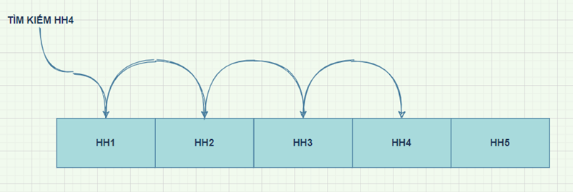

# Thiết kế

## Kiến trúc của chương trình

* Sơ Đồ luồng hoạt động của chương trình

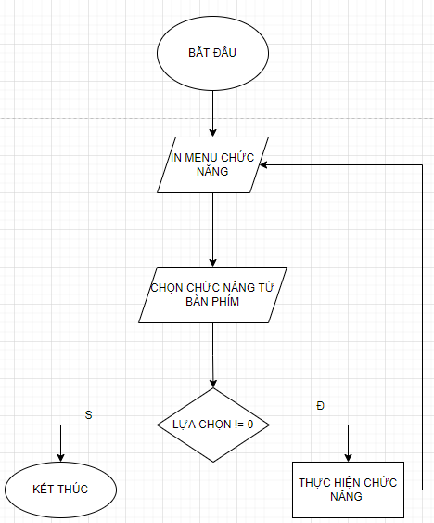

## Menu

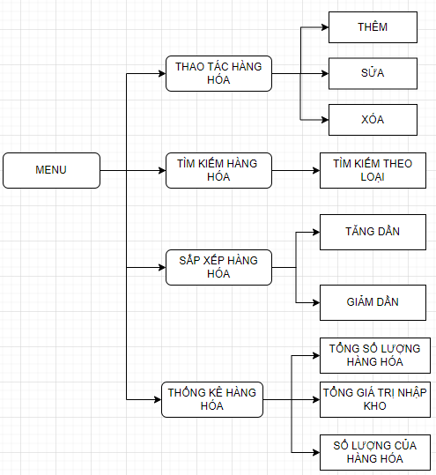

## Thiết kế màn hình

Giao diện chính

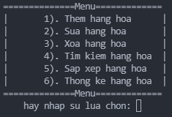

# Chương trình có các chức năng chính : thêm, xóa, sửa bằng mã hàng hóa, tìm kiếm hàng hóa theo thuộc tính, sắp xếp tăng dần/giảm dần,thống kê từng loại hàng.

Để sử dụng các chức năng ta dùng các phím số 1,2,3,... ấn enter để xác nhận chọn lựa.

# Cài đặt thử nghiệm

## Thêm hàng hóa

Khi chọn chức năng thêm hàng hóa sẽ có một menu để chọn loại hàng hóa cần thêm. Các thông tin về hàng hóa nhập kho sẽ được người dụng nhập vào.

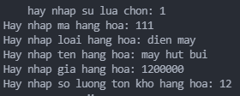

Sau khi nhận được đầy đủ thông tin về sản phẩm cần thêm từ dữ liệu nhập từ bàn phím của người dùng chương trình sẽ thêm hàng hóa vừa rồi vào danh sách và in menu chính để người dùng tiếp tục thao tác.

Lưu ý : nếu mã hàng hóa vừa nhập vào trùng với mã hàng hóa có trong danh sách chương trình sẽ yêu cầu chọn loại hàng và nhập lại từ đầu.

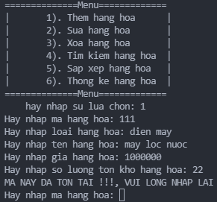

## Sửa hàng hóa

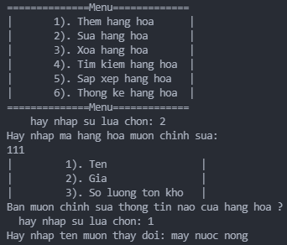

Khi người dùng muốn sửa hàng hóa trong kho thì chỉ cần nhấn phím số 2 và enter, người dùng sẽ chọn tùy ý là muốn đổi tên, giá hay là số lượng tồn kho.

## Xóa hàng hóa

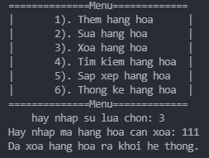

Khi muốn xóa 1 mã hàng hóa chỉ cần nhấn phím số 3 và enter, người dùng sẽ xóa được 1 mã hàng hóa ra khỏi kho.

## Tìm kiếm hàng hóa

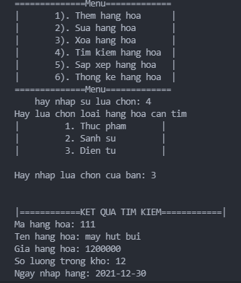

Người dùng muốn tìm 1 món đồ trong kho thì chỉ cần dùng lựa chọn thứ 4 sẽ hiện ra 1 menu nhỏ để người dùng có thể tìm được món đồ theo loại nào, từ đó sẽ tìm ra đúng món đồ mình cần tìm.

## thống kê hàng hóa

### tổng số lượng hàng hóa

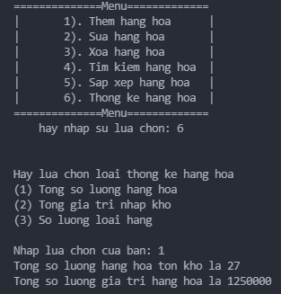

Người dùng muốn biết trong kho của mình còn bao nhiêu món đồ tồn kho hay tổng giá trị của hàng hóa là bao nhiêu thì chon lựa chọn thứ 6 sẽ hiện lên một menu nhỏ chọn lựa chọn thứ nhất sẽ biết được tổng số hàng hóa còn tồn kho và tổng giá trị hàng hóa là bao nhiêu.

# Tổng kết

Chương trình quản lí kho diêu thị được xây dựng đầy đủ các chức năng yêu cầu của đề bài.

## Kết quả đạt được

Chương trình quản lí kho diêu thị được xây dựng đầy đủ các chức năng yêu cầu của đề bài.

## Đánh giá ưu, khuyết điểm

### Ưu điểm:

Đề tài tiểu luận xây dựng chương trình quản lí kho siêu thị giúp em hiểu và vận dụng các tính chất cơ bản của cấu trúc dữ liệu, rèn luyện giải thuật và thuật toán cơ bản.

### Khuyết điểm

Giải thuật tìm kiếm và sắp xếp chưa được tối ưu để dạt được tốc độ xử lí nhanh, chưa tối ưu các giải thuật để đạt được chất lượng bài làm cao nhất

## Hướng phát triển tương lai

* Thêm chức năng đăng nhập bằng tài khoản để quản lí kho